用户场景

**用例一：买家用户查看现有订单（包括支付，退款）**

|  |  |
| --- | --- |
| 用例 | 用户查看订单信息 |
| 主要参与者 | 用户（顾客） |
| 目标 | 用户查看详细订单的指令 |
| 前提条件 | 用户已登录 |
| 触发器 | 用户决定查看详细订单，包括订购物品，订单总数，目前状态，卖家买家信息 |
| 场景 | 1. 用户进入查询界面 2. 用户输入查询要求 3. 用户点击查询得到的具体信息 |
| 异常 | 1. 用户输入查询要求后无信息显示 2. 用户点击查询结果后无法进入详细信息界面 3. 用户点击“支付”，“退款”选项无反应，系统未跳转至订单子系统 |
| 优先级 | 高 |
| 使用频率 | 较为频繁 |
| 使用方法 | 通过浏览器 |
| 未解决的问题 | 1. 系统如何实时更新订单状态，如物流位置和可订数量 2. 系统能否将不对的查询格式转换为正确的格式 |

**用例二：买家用户投诉**

|  |  |
| --- | --- |
| 用例 | 用户发出投诉指令 |
| 主要参与者 | 用户（顾客） |
| 目标 | 用户发出建立一个投诉的指令 |
| 前提条件 | 用户已登录 |
| 触发器 | 用户决定对订购不满意，打分较低 |
| 场景 | 1. 用户进入查询界面 2. 用户输入查询要求 3. 用户点击查询得到的一条信息 4. 用户核对信息，决定投诉 5. 用户点击“投诉”选项 6. 跳转至订单子系统 |
| 异常 | 1. 用户输入查询要求后无信息显示 2. 用户点击查询结果后无法进入详细信息界面 3. 用户点击“投诉”选项无反应 4. 用户点击“投诉”后，系统未跳转至订单子系统 |
| 优先级 | 必须实现 |
| 使用频率 | 不太频繁 |
| 使用方式 | 通过浏览器 |
| 未解决的问题 | 1. 系统如何实时更新投诉正在处理的状态，是否已解决。 |

用例三：买家用户查看历史纪录

|  |  |
| --- | --- |
| 用例 | 发出查看指令 |
| 主要参与者 | 用户（顾客） |
| 目标 | 用户以往订单交易记录 |
| 前提条件 | 用户已登陆，浏览器已跳转至查询界面 |
| 触发器 | 用户决定查看以往记录 |
| 场景 | 1. 用户进入查询界面 2. 用户输入查询条件，如按日期，按状态分类显示 |
| 异常 | 1. 查询结果按类别显示有误 2. 订单状态没有被及时更新 |
| 优先级 | 高 |
| 使用频率 | 较为频繁 |
| 使用方式 | 通过浏览器 |
| 未解决的问题 | 1. 如何确保系统在更新订单详情时进行滚回 2. 如何确保用户订单的隐私性 |

用例四：卖家用户查看订单状态

|  |  |
| --- | --- |
| 用例 | 发出查看指令 |
| 主要参与者 | 用户（卖家） |
| 目标 | 正在进行的订单交易记录 |
| 前提条件 | 用户已登陆，浏览器已跳转至查询界面 |
| 触发器 | 用户决定查看订单状态 |
| 场景 | 1. 用户进入查询界面 2. 用户输入查询条件，进行查询，显示订单物流状态 |
| 异常 | 1. 查询结果显示有误 2. 订单状态没有被及时更新 |
| 优先级 | 高 |
| 使用频率 | 较为频繁 |
| 使用方式 | 通过浏览器 |
| 未解决的问题 | 1. 如何确保系统在更新订单详情时进行滚回 |

**状态图**

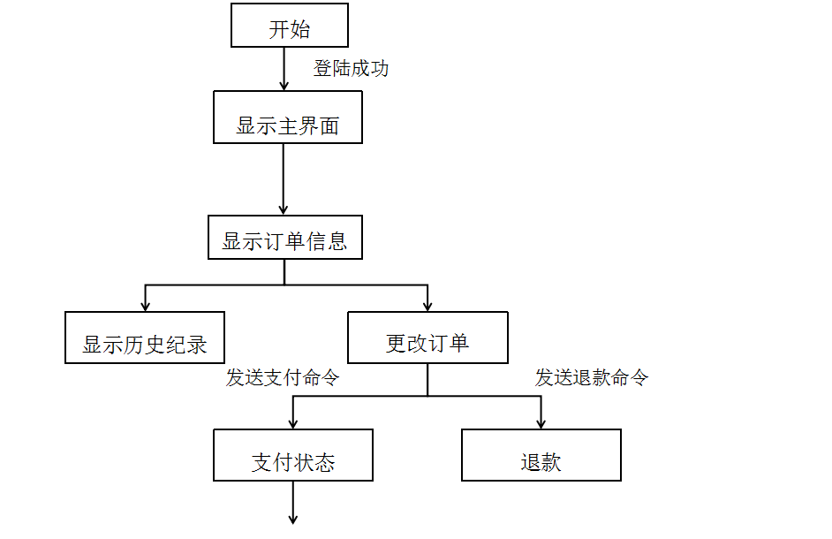

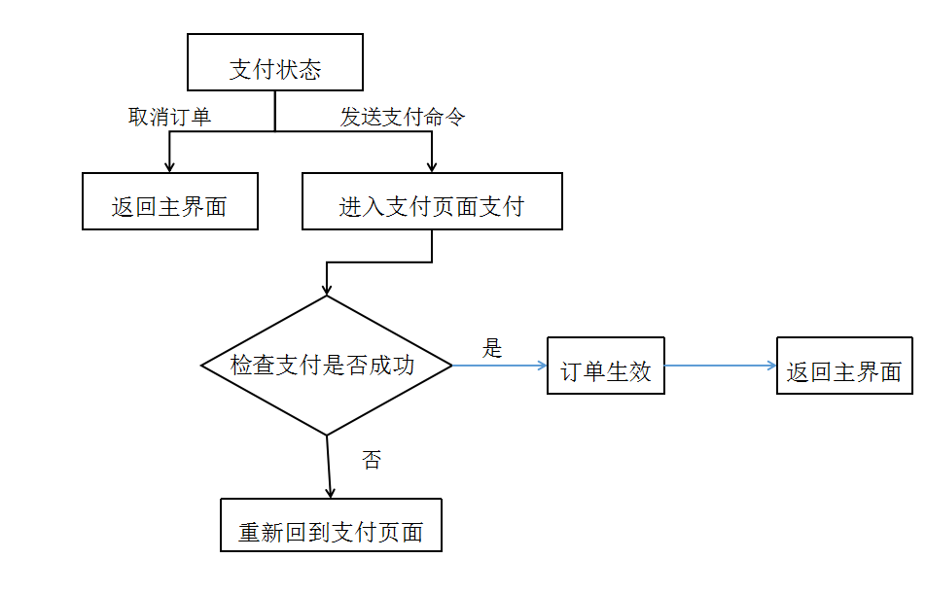

**模块数据流图**

**买家**

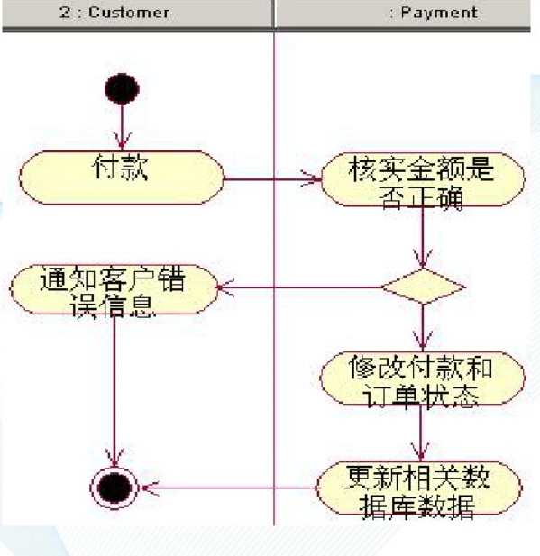 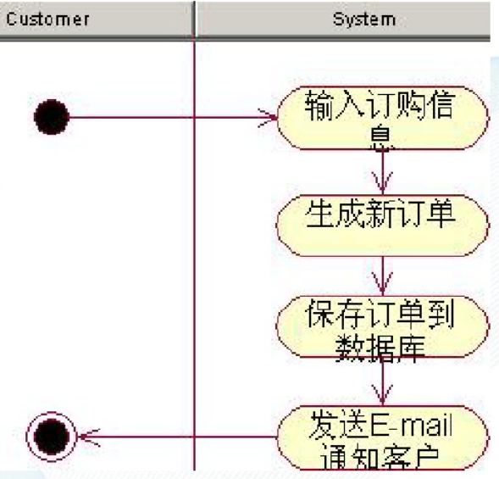

**卖家**

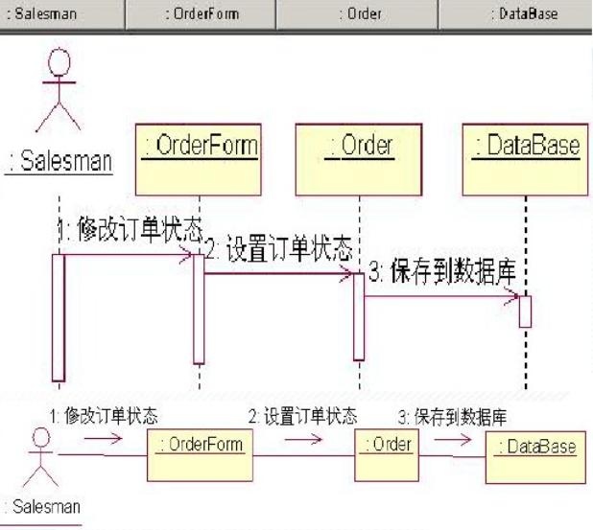

## CRC卡

|  |  |
| --- | --- |
| 类：seller_check | |
| 说明： | |
| 用户的管理 | |
| 职责 | 协作者 |
| 获取卖家请求 | Seller_db |
| 获取发货商品的详细状态 | Seller_db |
| 将结果输出给卖家 | Seller_db |

|  |  |
| --- | --- |
| 类：seller_db | |
| 说明： | |
| 卖家的数据库操作 | |
| 职责 | 协作者 |
| 连接卖家数据库 | User_db |
| 获取卖家的个人信息 | User_db |
| 在数据库中修改卖家的个人信息 | User_db |
| 在数据库中修改卖家的状态（是否冻结） | User_db |

|  |  |
| --- | --- |
| 类：buyer_db | |
| 说明： | |
| 卖家的数据库操作 | |
| 职责 | 协作者 |
| 连接买家数据库 | User_db |
| 获取卖家的买家信息 | User_db |
| 在数据库中修改买家的个人信息 | User_db |
| 在数据库中修改买家的状态（是否冻结） | User_db |

|  |  |
| --- | --- |
| 类：buyer_operate | |
| 说明： | |
| 用户的管理 | |
| 职责 | 协作者 |
| 获取买家请求 | buyer_db |
| 支付，退款或投诉操作 | buyer_db |
| 将结果输出给买家 | buyer_db |

|  |  |
| --- | --- |
| 类：user_manage | |
| 说明： | |
| 用户的管理 | |
| 职责 | 协作者 |
| 获取用户请求 |  |
| 对用户请求进行数据库的操作 | user_db |
| 将结果输出给用户 |  |

|  |  |
| --- | --- |
| 类：user_db | |
| 说明： | |
| 用户的数据库操作 | |
| 职责 | 协作者 |
| 连接用户数据库 |  |
| 获取用户的个人信息 |  |
| 在数据库中修改用户的个人信息 |  |
| 在数据库中修改用户的状态（是否冻结） |  |